Лекция 3.1

Основы классической и современной теории педагогических измерений

Предмет: ТЕСТИРОВАНИЕ.
Глава 3. Краткие сведения из теории педагогических измерений.
Курс: _______.
Семестр: _________.
Количество часов: _________.
Дата: ____________
Подготовил: Хаматгалеев Э. Р.

Цель: рассмотреть основы классической и современной теорий педагогических измерений.
Оборудование: мультимедийная презентация.

Ход занятия

I. Организационный момент.

II. Актуализация знаний.

Выступите перед аудиторией с сообщением: «Оценивание компетенций».

III. Работа по теме занятия.

Кардинальное изменение подходов к контрольно-оценочной системе, связанное с введением новых форм и методов государственной итоговой аттестации выпускников 11-х классов в форме единого государственного экзамена (ЕГЭ) и 9-х классов – ГИА-9, вызвали необходимость повышения эффективности применения современных контрольных измерительных материалов и компьютерных технологий для оценки качества обучения школьников. Принципиальное различие между традиционной системой оценивания знаний и педагогическими измерениями заключается в том, что в первом случае речь идёт о субъективном и качественном оценивании учебных достижений обучающихся, а во втором – о получении объективных и количественных показателей.
Анализ зарубежного и отечественного опыта массового тестирования позволяет считать временной промежуток с конца XIX до начала XX вв. началом формирования теории педагогических измерений. В научный оборот зарождавшейся тогда классической теории тестирования вошло две ключевые характеристики тестов: надёжность и валидность. В настоящее время вместо «надёжности и валидности тестов» принято говорить о «надёжности и валидности результатов педагогических измерений».
Идея массового оценивания каких-либо характеристик испытуемых при помощи более дешёвых и более объективных по сравнению с экспертными оценками тестов возникла достаточно давно.
В 1914 г. Эдвард Ли Торндайк опубликовал книгу «Теория умственных и социальных измерений», которая была признана первым учебником по теории тестов, известной как классическая теория, ставшая теоретической основой разработки большинства тестов для определения способностей, учебных достижений, личностных характеристик и интересов. Задачей теории тестов является дать понимание о логических и теоретических моделях, лежащих в основе разработки тестов, о принципах конструирования тестов и эмпирической проверки характеристик педагогического инструментария.
Однако реальное научное обоснование заложено только в конце прошлого столетия в работах математиков G. Rasch (Дания) и W. Wright (США), показавших принципиальную возможность инвариантности количественных характеристик испытуемых относительно количественных характеристик тестовых заданий. В нашей стране подобные результаты получили название «теория моделирования и параметризации тестов» (ТМПТ).
Суть этой теории заключается в том, что в самом обобщённом виде под тестом понимается совокупность контрольных заданий в стандартизированной форме. При этом тестовые задания должны обладать необходимыми системообразующими статистическими характеристиками, что закладывает требования к качеству теста, чего нет в традиционных оценочных средствах. Второй важной особенностью является наличие шкалы для фиксации результатов тестирования. Именно шкала с отложенными на ней оценками является целью педагогического измерения, так как она отображает оцениваемые характеристики испытуемых. В зависимости от количества оцениваемых характеристик можно говорить об одномерных или многомерных измерениях и шкалах.
Наконец, ещё компонентами педагогического измерения являются обработка, анализ и интерпретация результатов. Эти действия обеспечивают возможности для выявления характеристик оцениваемых объектов, качества оценочного процесса, коррекции тестов, сравнения результатов в однотипном ряду или со статистическими нормами (средними баллами, медианой и др.). Сопоставимость тестовых баллов является одним из важнейших свойств тестирования.
Значительное расширение сферы приложения теории измерений в образовательной практике, психологии, экономике, социологии и педагогике сложилось с середины 40-х до конца 80-х годов прошлого столетия. С середины 50-х вплоть до конца 70-х годов трудами большого числа зарубежных учёных практически было завершено формирование математико-статистического аппарата классической, или традиционной, как её называют сейчас, теории тестов.
Потребность в повышении эффективности тестирования и стремление к улучшению качества тестов привели за рубежом во второй половине прошлого столетия к конструктивной критике существующей практики разработки и применения тестов и к построению новой современной теории тестов (Item Response Theory – IRT). Благодаря моделям IRT в образовании появилась возможность создания банков калиброванных тестовых заданий с устойчивыми оценками их параметров (уровней трудности), методов компьютерного моделирования тестов и организации современной модификации адаптивного тестирования, позволяющего без применения многочисленных методик выравнивания сравнить результаты испытуемых по различным адаптивным тестам.
Выбор математической модели, описывающей взаимосвязь между двумя переменными (θ - уровнем подготовленности испытуемого и β - уровнем трудности тестового задания), является центральным в IRT. Эти переменные являются латентными (скрытыми от непосредственного измерения). Согласно однопараметрической модели Г. Раша параметром в ней является разность между двумя переменными (θ - β). Тогда вероятность P_{i} правильного выполнения i-м испытуемым с уровнем подготовленности θ_{i} различных по трудности заданий теста будет функцией латентной переменной β:

$P_{i}\left\{x_{\text{ij}}=1|\left.θ_{i}\right\}\right.=f(θ_{i}−β),$
где i = 1, 2, … N.

Аналогично вводится условная вероятность P_{i} правильного выполнения j-того задания трудностью β_{i} различными испытуемыми тестируемой группы с различными уровнями подготовленности θ.
Тогда

$$P_{j}\left\{x_{\text{ij}}=1|\left.β_{j}\right\}\right.=F(θ_{i}−β_{j}),$$

где x_{ij} = $\left\{\begin{matrix}1, \text{если} \text{ответ} i−\text{го} \text{испытуемого} \text{на} j−е \text{задание} \text{верный}; \\ 0, \text{если} \text{ответ} i−\text{го} \text{испытуемого} \text{на} j−е \text{задание} \text{неверный}\text{.}\end{matrix}\right.$

где N – число испытуемых, n – количество заданий в тесте.

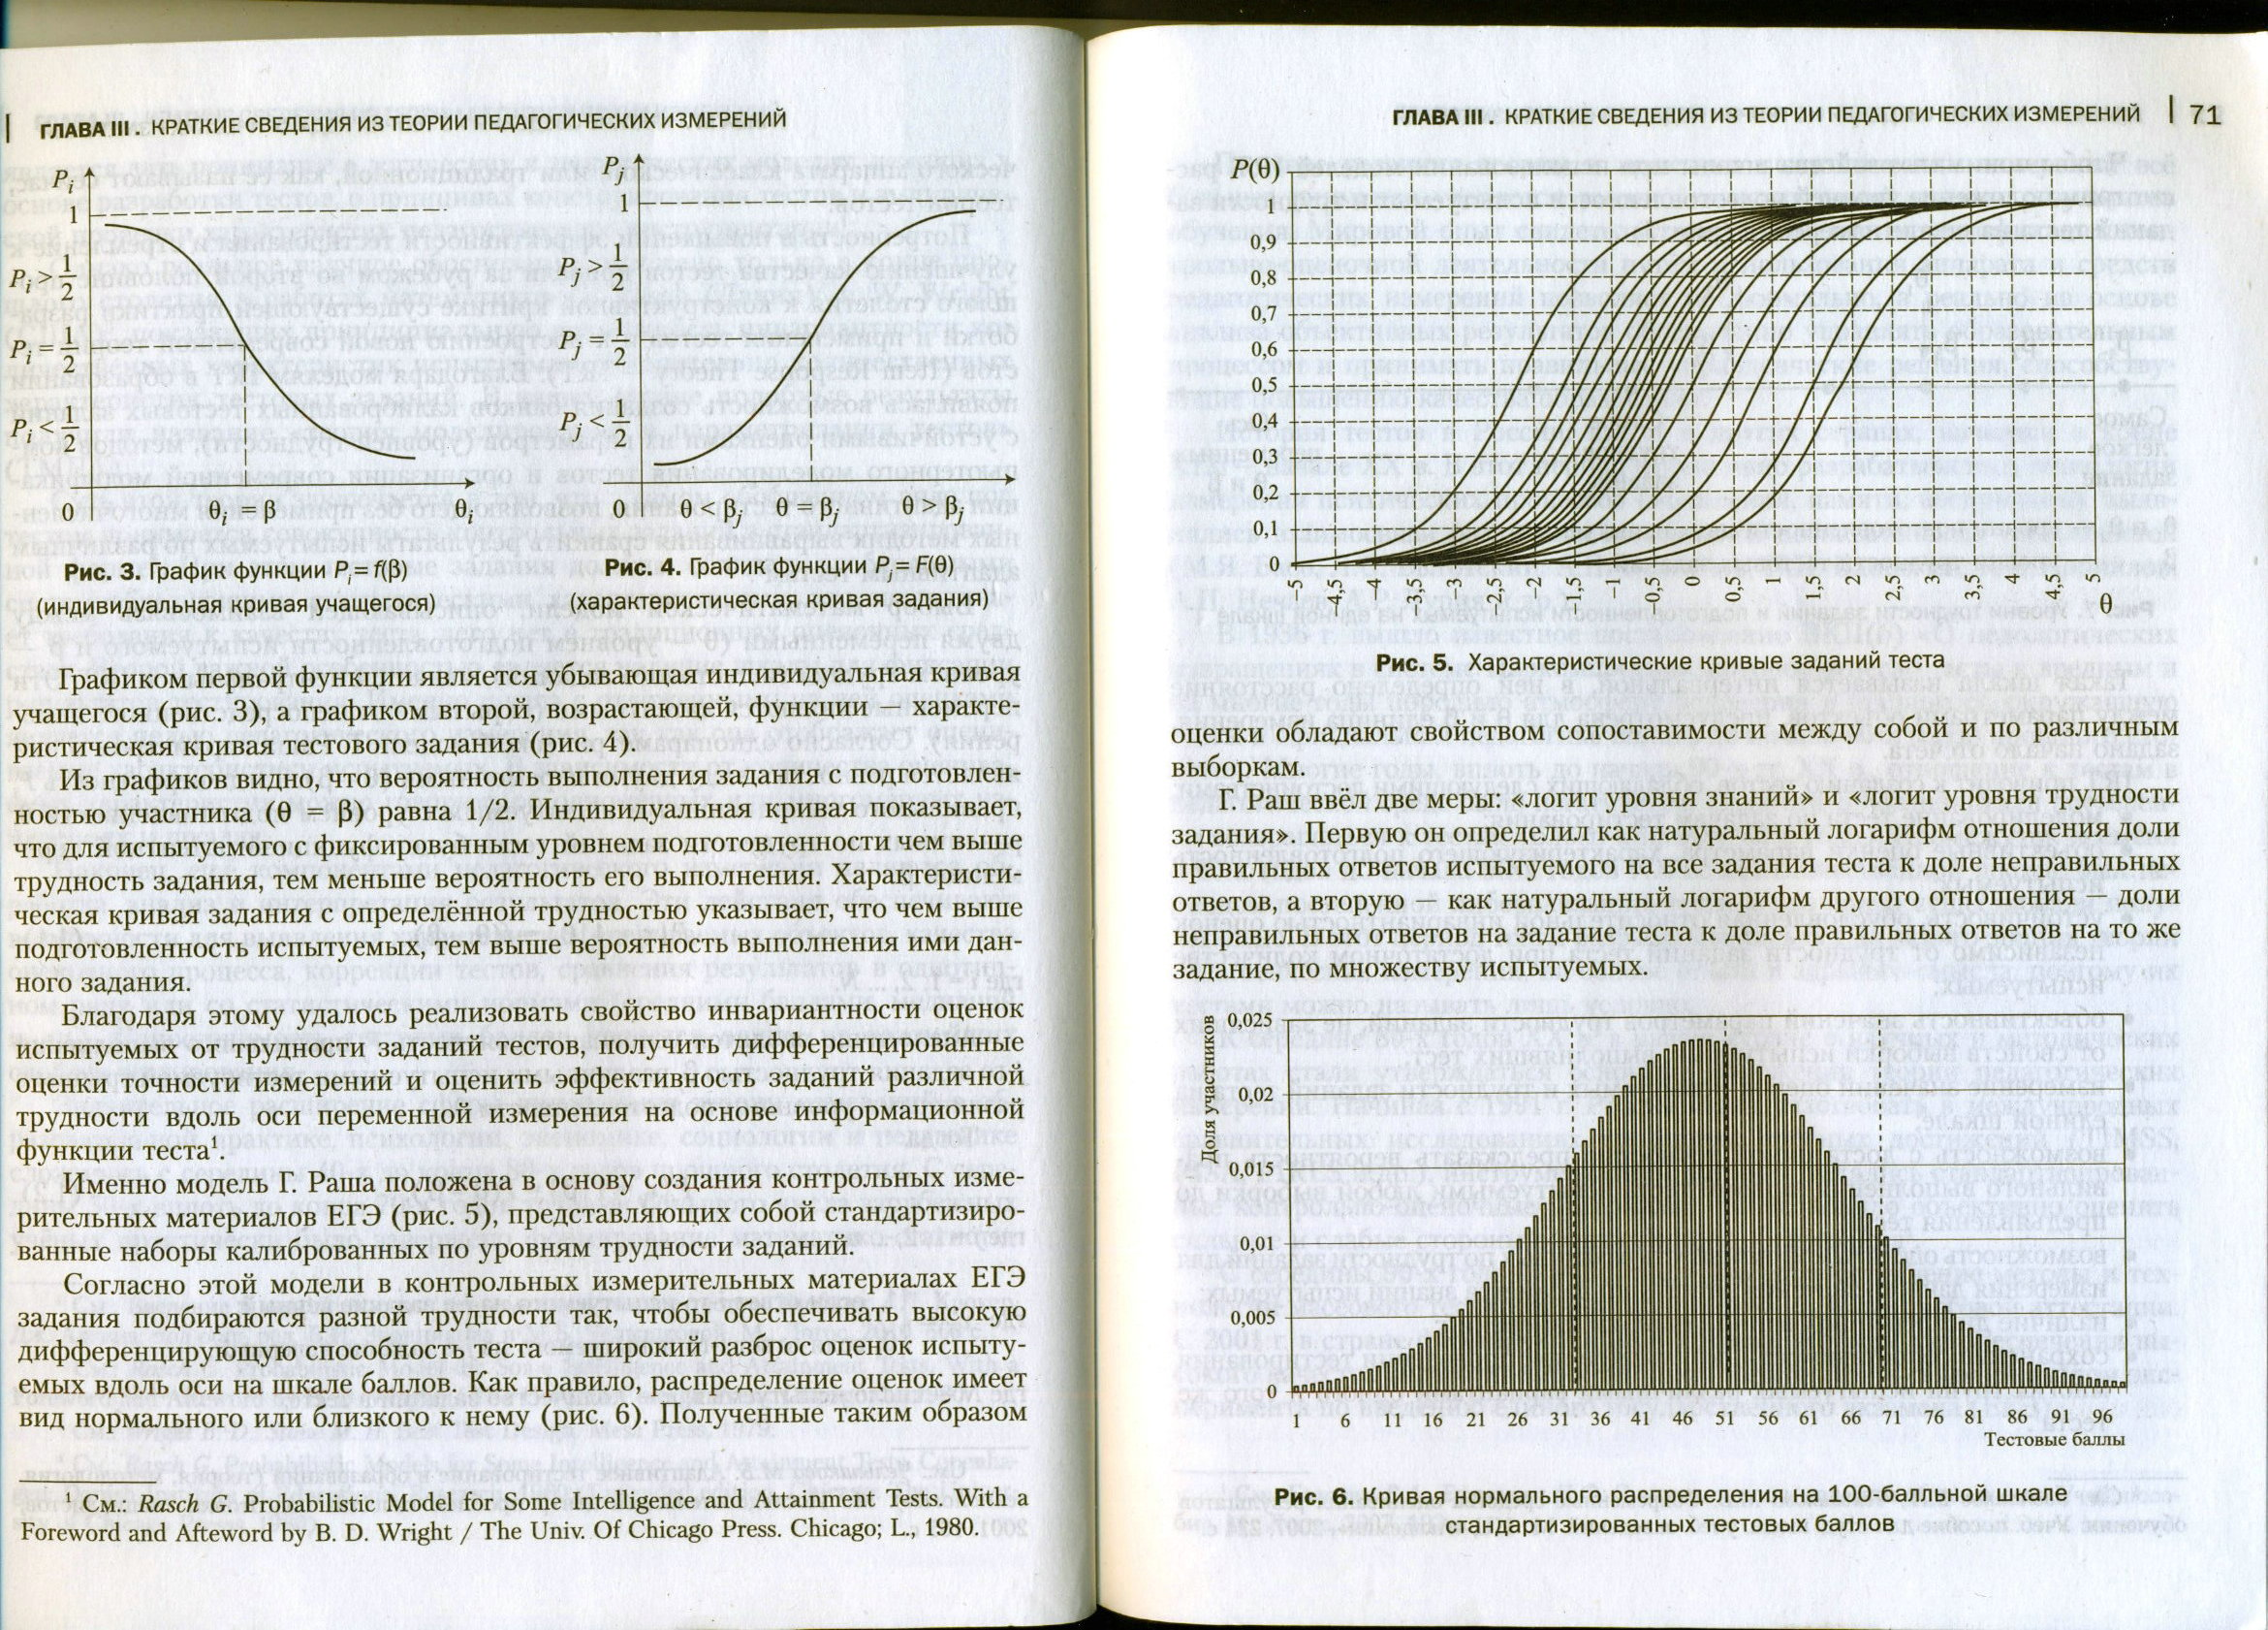

Графиком первой функции является убывающая индивидуальная кривая учащегося (рис. 3), а графиком второй, возрастающей, функции – характеристическая кривая тестового задания (рис. 4).
Из графиков видно, что вероятность выполнения задания с подготовленностью участника (θ - β) равна ½. Индивидуальная кривая показывает, что для испытуемого с фиксированным уровнем подготовленности чем выше трудность задания, тем меньше вероятность его выполнения. Характеристическая кривая задания с определённой трудностью указывает, что чем выше подготовленность испытуемых, тем выше вероятность выполнения ими данного задания.
Благодаря этому удалось реализовать свойство инвариантности оценок испытуемых от трудности заданий тестов, получить дифференцированные оценки точности измерений и оценить эффективность заданий различной трудности вдоль оси и переменной измерения на основе информационной функции теста.
Именно модель Г. Раша положена в основу создания контрольных измерительных материалов ЕГЭ (рис. 5), представляющих собой стандартизированные наборы калиброванных по уровням трудности заданий.

Согласно этой модели, в контрольных измерительных материалах ЕГЭ задания подбираются разной трудности так, чтобы обеспечивать высокую дифференцирующую способность теста – широкий разброс оценок испытуемых вдоль оси на шкале баллов. Как правило, распределение оценок имеет вид нормального или близкого к нему (рис. 6). Полученные таким образом оценки обладают свойством сопоставимости между собой и по различным выборкам.
Г. Раш ввёл две меры: «логит уровня знаний» и «логит уровня трудности задания». Первую он определил как натуральный логарифм отношения доли правильных ответов испытуемого на все задания теста к доле неправильных ответов, а вторую – как натуральный логарифм другого отношения – доли неправильных ответов на задание теста к доле правильных ответов на то же задание, по множеству испытуемых.

Чтобы понимать свойства шкалы при использовании моделей IRT, рассмотрим положение уровней подготовленности испытуемых и трудности заданий теста на шкале измерений (рис. 7).

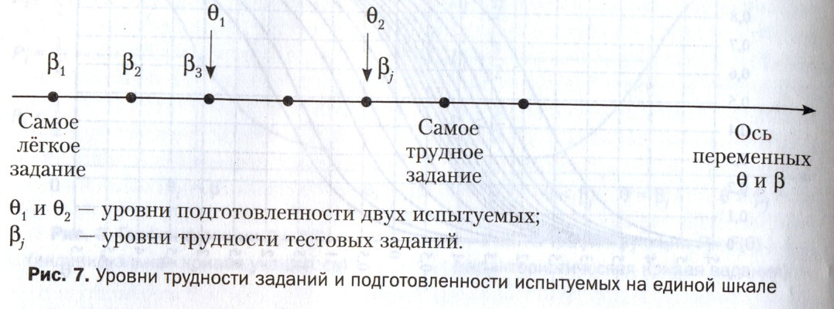

Такая шкала называется интервальной, в ней определено расстояние между параметрами объектов, предусмотрена для θ и β единица измерения, задано начало отсчёта.
IRT приводит к созданию тестов, обладающих следующими достоинствами:
- моделирование теста по задачам тестирования;
- объективные оценки параметра, характеризующего подготовленность испытуемых;
- устойчивость, обусловленная относительной инвариантностью оценок независимо от трудности заданий теста при достаточном количестве испытуемых;
- объективность значений параметров трудности заданий, не зависящих от свойств выборки испытуемых, выполнявших тест;
- измерение значений оценок испытуемых и трудности заданий теста на единой шкале;
- возможность с достаточной точностью предсказать вероятность правильного выполнения заданий теста испытуемыми любой выборки до предъявления теста;
- возможность оценить эффективность различных по трудности заданий для измерения данного значения латентного параметра знаний испытуемых;
- наличие дифференцированной ошибки измерений;
- сохранение сопоставимости результатов при проведении тестирования многих групп испытуемых различными вариантами одного и того же теста.
По мере развития теории и практики педагогических измерений всё большее внимание уделяется именно качеству самой оценки результатов обучения. Мировой опыт свидетельствует о том, что интенсификация контрольно-оценочной деятельности путём использования аппарата и средств педагогических измерений позволяет не формально, а реально на основе анализа объективных результатов обоснованно управлять образовательным процессом и принимать правильные управленческие решения, способствующие повышению качества образования.
История тестов в России, как и в других странах, началась в конце XIX – начале XX вв. В этот период интенсивно разрабатывались технологии измерения психических процессов (мышления, памяти, восприятия), выявлялись взаимосвязи различных показателей познавательных способностей (М. Я. Басо, Л. С. Выготский, А. П. Болтунов, П. П. Блонский, К. Н. Корнилов, А. П. Нечаев, А. Р. Лурия и др.).
В 1936 г. вышло известное постановление ВКП(б) «О педологических извращениях в системе Наркомпросов», которое отнесло тесты к вредным и на многие годы породило атмосферу недоверия и неприятия, окружавшую тесты в официальной педагогике вплоть до начала 90-х годов прошлого столетия. Многие годы, вплоть до начала 90-х гг. XX в., отношение к тестам в педагогической среде было негативным. Педагоги-практики стали постепенно возвращаться к тестам только к началу 60-х годов. Промежуток времени с 60-х годов до начала 90-х годов XX в. для отечественной школы был периодом постепенной либерализации, тесты в это время существовали полулегально. В этот период тесты разрабатывались без должного знания теории педагогических измерений, на основе опыта и здравого смысла, поэтому их тестами можно называть лишь условно.
К середине 80-х годов XX в. в нашей стране в научных и методических работах стали утверждаться основные положения теории педагогических измерений. Начиная с 1991 г. Россия стала участвовать в международных сравнительных исследованиях по оценке учебных достижений (TIMSS, PISA, PIRLS и др.), инструментарием которых являлись стандартизированные контрольно-оценочные материалы, что позволило объективно оценить сильные и слабые стороны отечественного образования.
С середины 90-х годов начали получать распространение методы и технологии массового тестирования школьников на этапе итоговой аттестации. С 2001 г. в стране формируются необходимые условия для обеспечения высокого качества педагогических тестовых материалов в связи с началом эксперимента по введению единого государственного экзамена (ЕГЭ).
Введение в 2001 г. ЕГЭ опровергло несколько идеализированные представления о качестве российского образования. Объективные данные ЕГЭ по большинству регионов России показали, что существующая граница между «двойкой» и «тройкой» намного ниже, чем субъективные представления о ней, поскольку вместо абсолютной успеваемости во многих школах появилось до 20% двоечников. За годы эксперимента значительно повысилось доверие к результатам ЕГЭ со стороны органов управления образованием, образовательных учреждений, учителей, выпускников и родителей, вузов при отборе абитуриентов. Соответственно, увеличился интерес к тестам и со стороны учителей. Возникли тенденции к пониманию того, что использование тестов способствует повышению качества и эффективности образования, созданию условий для внедрения инноваций в области оценки качества образования. Среди учёных-педагогов и практиков появилось понимание того, что теория педагогических измерений – это наука, обладающая своими методологией, методами и аппаратом, необходимыми для разработки и использования в образовательной практике качественных педагогических тестов. На данный момент в России уже сформировалось сообщество профессионалов – специалистов по разработке и применению тестов.
Общий замысел современной контрольно-оценочной системы состоит в создании совокупности методик, процедур, измерителей, программно-педагогических средств, взаимодействующих как единое целое в процессе проверки результатов обучения, оценивания состояния объектов контроля, анализа данных контроля, их интерпретации и выработки корректирующих воздействий. Такие оценочные технологии дают более объективные результаты, что, в свою очередь, способствует повышению качества обучения. Совершенствование систем контроля и управления качеством образования является одним из важных направлений модернизации российского образования, тесно связанного с формированием ОСОКО. Однако функционирование такой контрольно-оценочной системы возможно только при использовании надёжного диагностического инструментария, адекватного конкретизированным в показателях и индикаторах критериям качества.
Квалиметрический подход, базирующийся на положениях теории педагогических измерений и математической статистики, обеспечивает строгость, чёткость и упорядоченность данных о предметно-содержательной подготовленности обучающихся, качестве образовательного процесса и образовательных систем; позволяет осуществлять прогнозирование их развития на единой основе (для всех испытуемых – контроль в одно время, по одним и тем же КИМ, с одним и тем же подходом к шкалированию и оцениванию).

IV. Методологическая рефлексия.

1. Вопросы и задания для обсуждения и размышления.

1. Выполните одно из заданий (по выбору):
- составьте план текста данного занятия;
- составьте граф-схему по тексту занятия;
- сформулируйте основные тезисы, положения и выводы текста занятия;
- обобщите и систематизируйте учебную информацию занятия в сводную таблицу;
- прокомментируйте учебную информацию занятия: (рассуждение, умозаключение и выводы по поводу прочитанного текста);
- осуществите самопроверку по составленным вами вопросам к тексту занятия;
- составьте устную или письменную аннотацию учебного материала занятия с опорой на конспект;
- подготовьте доклад/напишите реферат (констатирующего или критического характера) по теме занятия, используя один или несколько источников информации, в том числе с опорой на Интернет и публикации в СМИ;
- составьте и заполните таблицу по учебному материалу:
№ абзаца | Озаглавьте абзац | Содержание абзаца (основная идея, определения, формулы, правила и др.)

2. Перескажите (можно в парах) текст занятия с опорой на конспект, план, граф-схему, тезисы и пр.

2. Домашнее задание.

- Подготовить сообщение: «Классическая и современная теории педагогических измерений».

